- Background-repeat.

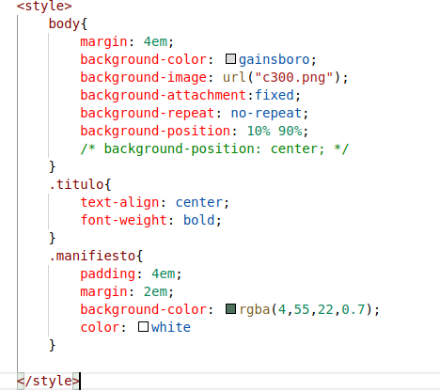
El valor repeat indica que la imagen se debe repetir en todas direcciones y por tanto, es el comportamiento por defecto. El valor no-repeat muestra una sola vez la imagen y no se repite en ninguna dirección. El valor repeat-x repite la imagen sólo horizontalmente y el valor repeat-y repite la imagen solamente de forma vertical.
- Background-position. Valores center, top, botton, left, center, top, center y boton.

Permite indicar la distancia que se desplaza la imagen de fondo respecto de su posición original situada en la esquina superior izquierda.

Si se indican dos porcentajes o dos medidas, el primero indica el desplazamiento horizontal y el
segundo el desplazamiento vertical respecto del origen (situado en la esquina superior izquierda). Si solamente se indica un porcentaje o una medida, se considera que es el desplazamiento horizontal y al desplazamiento vertical se le asigna automáticamente el valor de 50%.
- background-attachment. Valores scroll | fixed | inherit

Controla la forma en la que se visualiza la imagen de fondo: permanece fija cuando se hace scroll en la ventana del navegador o se desplaza junto con la ventana.

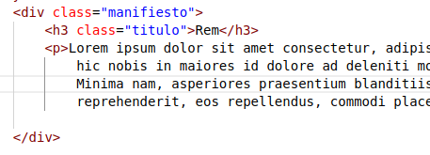

Maquetación con bloques DIV y estilos.
position: static
Es el valor predeterminado del atributo y el posicionamiento normal de los elementos en la página. Por decirlo de otra manera, static no provoca ningún posicionamiento especial de los elementos y por tanto, los atributos top, left, right y bottom no se tendrán en cuenta.

position: absolute
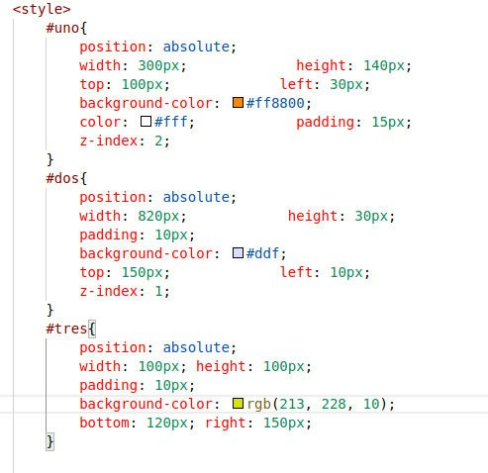
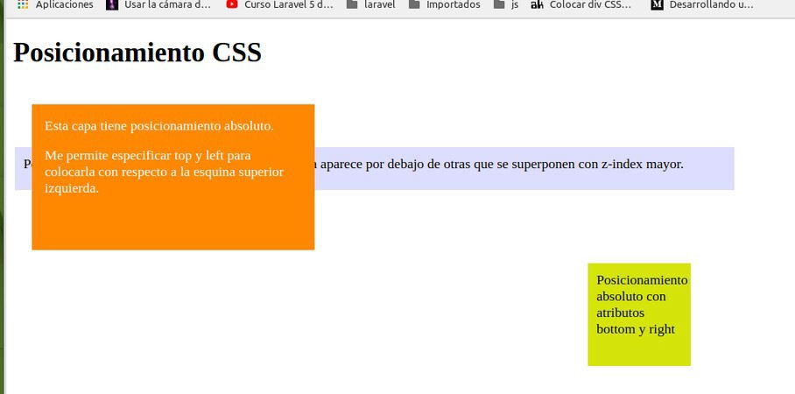
El valor absolute en el atributo position permite posicionar elementos de manera absoluta, esto es de manera definida por valores de los atributos top, left, bottom y right, que indican la distancia con respecto a un punto.
Las capas o elementos con posicionamiento absoluto quedan aparte del flujo normal del HTML, quiere decir esto que no se afectan por el lugar donde aparezcan en el código HTML y tampoco afectan ellas a otros elementos que sí que formen parte del flujo normal del HTML.
position: relative.
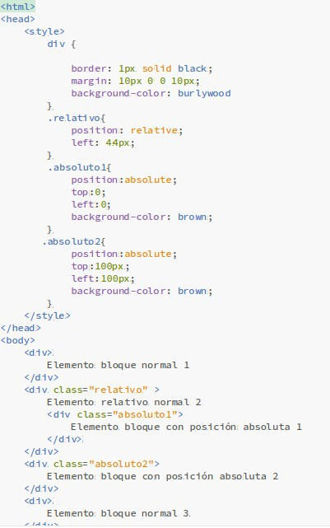
El valor relative en el atributo position indica que la capa forma parte del flujo normal de elementos de la página, por lo que su posición dependerá del lugar donde esté en el código y el flujo HTML.
Las capas con posicionamiento relative, admiten los valores top y left para definir la distancia a la que se colocan con respecto al punto donde esté en ese momento el flujo normal del HTML.
Los elementos colocados dentro de una capa relative, tendrán en cuenta esta para continuar el flujo y saber dónde colocarse.

Posición: fixed.
Este atributo sirve para posicionar una capa con posicionamiento absoluto, pero su posición final será siempre fija, aunque se desplace el documento con las barras de desplazamiento del navegador, siempre aparecerá en la misma posición.

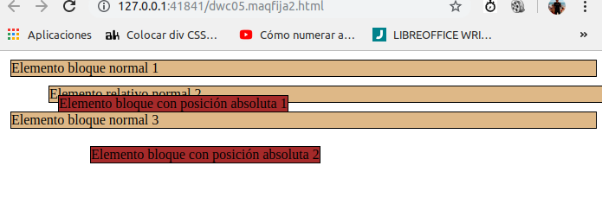
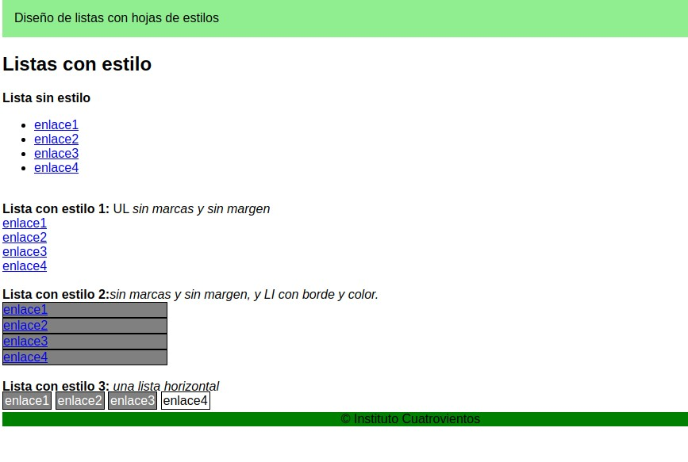
Flexbox.
https://developer.mozilla.org/es/docs/Web/CSS/CSS_Flexible_Box_Layout/ Conceptos_Basicos_de_Flexbox
- display: flex;
- /*flex-direction: row;*/
- flex-direction: column-reverse;
- flex-wrap: wrap; /* mientras quepa*/

justify-content al padre.

Flex-wrap y variar los tamaños de lo elementos para que no entren en una fila (modificar todos)

Pruebas en el navegador tools.

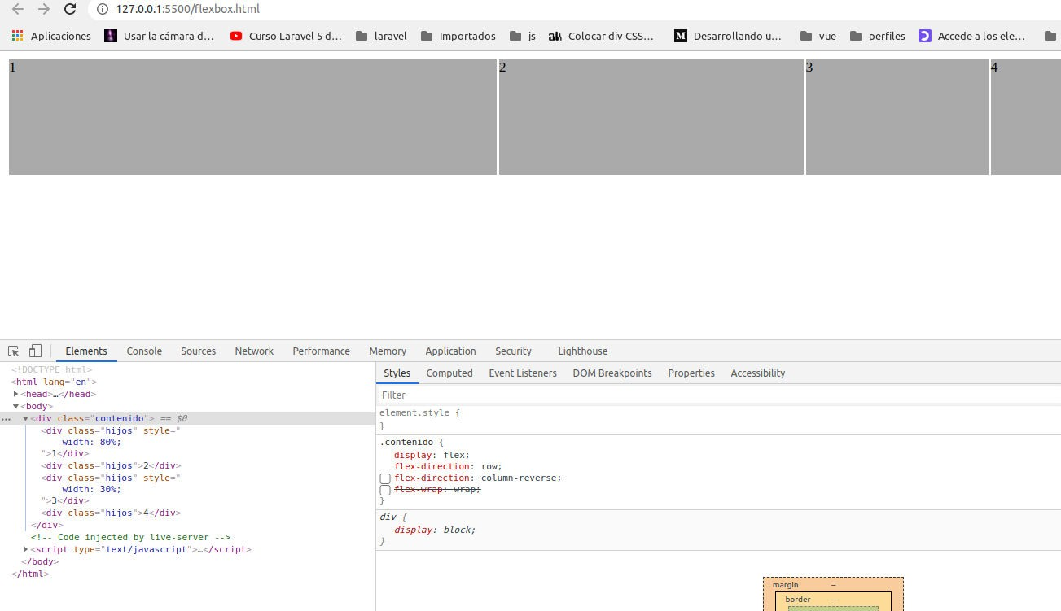

Alineación eje secuntario.

Para los ejemplos le pintamos un alto y pintamos un borde. Align-items (strech, center, start, end).
Align-self. Se encarga de que cada elemento flexible se alinee respecto al eje secundario y sustituye el valor por defecto establecido por align-items.
Flex-wrap: Forzar a que los hijos flexibles sean forzados a permanecer en una misma línea o puedan fluir en varias líneas.
11
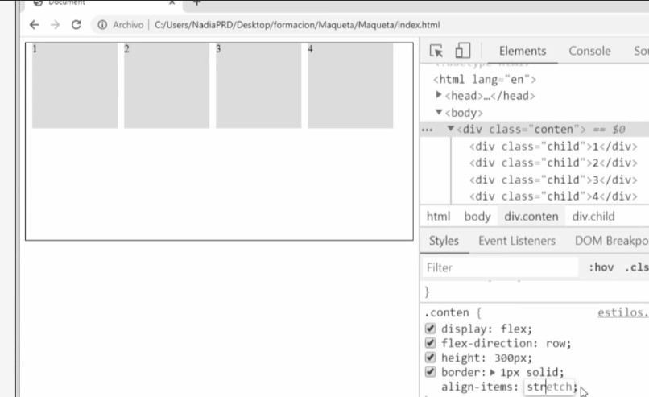

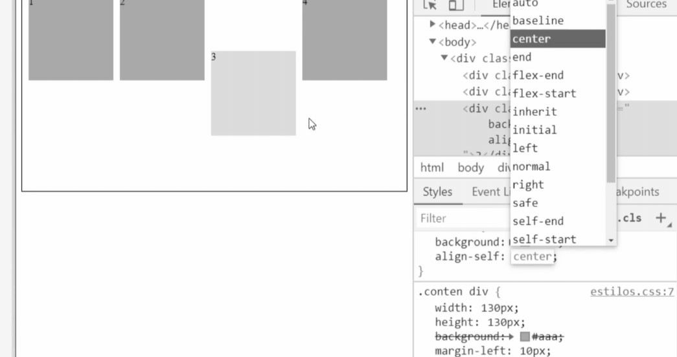

En esta cambiamos el alto del div y funcionan las otras propiedades, el alto no le dejaba funcionar.

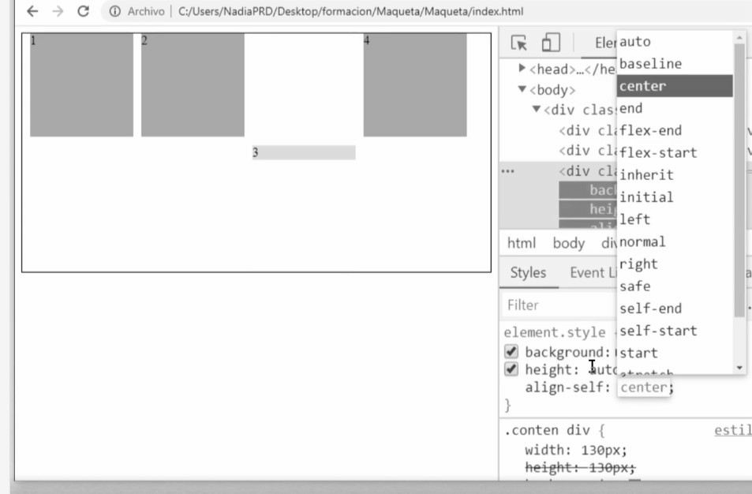
Cambiar de orden los elementos.
Propiedad order en el hijo

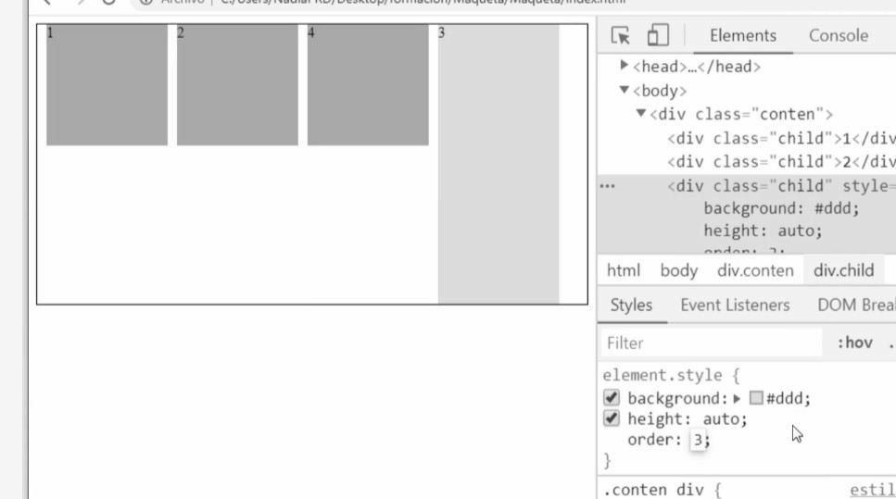

Diseño liquido. Estilos en formularios.

Fondos.
Son listas modificadas.
Alinear formularios sin usar tablas. Visible e invisible
Make Awesome Menus.

